INSTITUTO SUPERIOR POLITECNICO DE TECNOLOGIA E CIÊNCIA

DEPARTAMENTO DE ENGENHARIA

ENGENHARIA INFORMATICA

COMPUTAÇÃO GRÁFICA

António Kipanda Cardoso

Edivaldo Maciel de Almeida Andrade

Fanuel Henriques de Oliveira Quimbango

**IMPLEMENTAÇÃO DE UM CONVERSOR DE CORES UTILIZANDO O PROCESSING**

LUANDA

2020

RESUMO

Este projecto apresenta o desenvolvimento de um Conversor de Cores, usando os conhecimentos adquiridos em Processing na disciplina de Computação Gráfica.

A conversão baseia-se na passagem de uma cor em um dos sistemas (RGB, HSV ou CMYK), e converte para estes mesmos sistemas.

Primeiramente será apresentada uma breve introdução, à seguir, os conceitos do Processing e sobre as cores. No capítulo seguinte é apresentado a implementação do projecto e logo em seguida, a secção dos testes realizados.

**Palavras-chave:** Conversor de cores. Processing, Computação Gráfica. Implementação.

SUMÁRIO

1. CONCEITOS GERAIS 1

1.1. PROCESSING 1

1.1.1. CARACTERISTICAS 1

1.1.2. PORQUÊ O PROCESSING? 1

1.2. CMYK 2

1.3. HSV 3

1.4. RGB 3

2. IMPLEMENTAÇÃO 4

2.1. CONVERSÃO DE CMYK PARA RGB 4

2.2. CONVERSÃO DE RGB PARA CMYK 5

2.3. CONVERSÃO DE HSV PARA RGB 6

2.4. CONVERSÃO DE RGB PARA HSV 7

4. TESTES E RESULTADOS 9

REFERÊNCIAS 10

SUMÁRIO DE QUADROS E FIGURAS

Figura 1 - Variáveis globais do conversor.4

Figura 2 - Função responsável pela conversão CMYK/RGB.5

Figura 3 - Função responsável pela conversão RGB/CMYK.6

Figura 4 - Função responsável pela conversão HSV/RGB.7

Figura 5 - Função responsável pela conversão RGB/ HSV.8

# CONCEITOS GERAIS

## PROCESSING

Processing é uma linguagem de programação de código aberto e ambiente de desenvolvimento integrado (IDE), construído para as artes eletrônicas e comunidades de projetos visuais com o objetivo de ensinar noções básicas de programação de computador em um contexto visual e para servir como base para cadernos eletrônicos. O projeto foi iniciado em 2001 por Casey Reas e Ben Fry, ambos ex-membros do Grupo de Computação do MIT Media Lab.

Um dos objetivos do Processing é atuar como uma ferramenta para não-programadores iniciados com a programação, através da satisfação imediata com um retorno visual. A linguagem tem por base as capacidades gráficas da linguagem de programação Java, simplificando características e criar alguns novos.

### CARACTERISTICAS

Processing é considerado um sketchbook, uma alternativa de organização de projetos sem ser o um IDE padrão.

Cada esboço (sketch) de Processing é realmente uma subclasse do Java PApplet classe que implementa a maioria das funcionalidades da Linguagem Processing.

Ao programar em Processing, todas classes adicionais definidas serão tratados como classes internas quando o código é traduzido para Java puro antes de compilar. Isso significa que o uso de variáveis e métodos estáticos em classes é proibido a menos que você diga que deseja o processamento para o código no modo de Java puro.

### PORQUÊ O PROCESSING?

* Open Source
* Versão Beta (ainda) o que o torna ideal
* Multi-plataforma: MacOS, Win, Unix.
* Poder do JAVA
  + Simplicidade
  + Adequa-se ao processo de ensino*
  + Faz uma boa transição entre linguagens de baixo nível e scripting de muito alto nível;
  + Documentação extensa.
  + Há diversos websites dedicados à programação, especialmente em JAVA e muitos dedicados ao Processing – ver a secção de links;
  + Extensível
* Exporta Executáveis e Applets para a Web
* Comunidade

## CMYK

CMYK é a abreviatura do sistema de cores subtrativas formado por Ciano (Cyan), Magenta (Magenta), Amarelo (Yellow) e Preto (Black (Key para não confundir com o B de "Blue" no padrão Hi-Fi com RGB)).

O CMYK funciona devido à absorção de luz, pelo fato de que as colorações que são vistas vêm da parte da luz que não é absorvida. Este sistema é empregado por imprensas, impressoras e fotocopiadoras para reproduzir a maioria das cores do espectro visível, e é conhecido como quadricromia. É o sistema subtrativo de cores, em contraposição ao sistema aditivo, o RGB.

Ciano é a cor oposta ao vermelho, o que significa que actua como um filtro que absorve a dita cor (-R +G +B). Da mesma forma, magenta é a oposta ao verde (+R -G +B) e amarelo é a oposta ao azul (+R +G -B). Assim, magenta mais amarelo produzirá vermelho, magenta mais ciano produzirá azul e ciano mais amarelo produzirá verde.

O preto pode ser produzido misturando os três pigmentos primários, mas por várias razões, é preciso adicionar tinta preta ao sistema:

* O preto que se cria misturando os três pigmentos primários não é puro, devido às impurezas encontradas neles;
* Empregar 100% das tintas ciano, magenta e amarelo produz uma camada que, dependendo do tipo de papel, pode não secar ou ainda romper a folha se muito fina;
* Os textos imprimem-se geralmente no preto pois incluem detalhes muito finos que seriam complicados de conseguir mediante a superposição de três tintas;
* O pigmento preto é o mais barato de todos, razão pela qual criar preto com três tintas seria muito mais caro.

## HSV

HSV é a abreviatura para o sistema de cores formadas pelas componentes hue (matiz), saturation (saturação) e value (valor). O HSV também é conhecido como HSB (hue, saturation e brightness — matiz, saturação e brilho, respectivamente). Esse sistema de cores define o espaço de cor conforme descrito abaixo, utilizando seus três parâmetros:

* Matiz (tonalidade): Verifica o tipo de cor, abrangendo todas as cores do espectro, desde o vermelho até o violeta, mais o magenta. Atinge valores de 0 a 360, mas para algumas aplicações, esse valor é normalizado de 0 a 100%.
* Saturação: Também chamado de "pureza". Quanto menor esse valor, mais com tom de cinza aparecerá a imagem. Quanto maior o valor, mais "pura" é a imagem. Atinge valores de 0 a 100%.
* Valor (brilho): Define o brilho da cor. Atinge valores de 0 a 100%.

Este sistema foi inventado no ano de 1974, por Alvy Ray Smith. É caracterizada por ser uma transformação não-linear do sistema de cores RGB.

## RGB

RGB é a abreviatura de um sistema de cores aditivas em que o Vermelho (Red), o Verde (Green) e o Azul (Blue) são combinados de várias formas de modo a reproduzir um largo espectro cromático. O propósito principal do sistema RGB é a reprodução de cores em dispositivos eletrônicos como monitores de TV e computador, retroprojetores, scanners e câmeras digitais, assim como na fotografia tradicional.

O modelo de cores RGB é baseado na teoria de visão colorida tricromática, de Young-Helmholtz, e no triângulo de cores de Maxwell. O uso do modelo RGB como padrão para apresentação de cores na Internet tem suas raízes nos padrões de cores de televisões RCA de 1953 e no uso do padrão RGB nas câmeras Land/Polaroid, pós Edwin Land.

# IMPLEMENTAÇÃO

Para a implementação prática do conversor foram utilizadas as seguintes estruturas: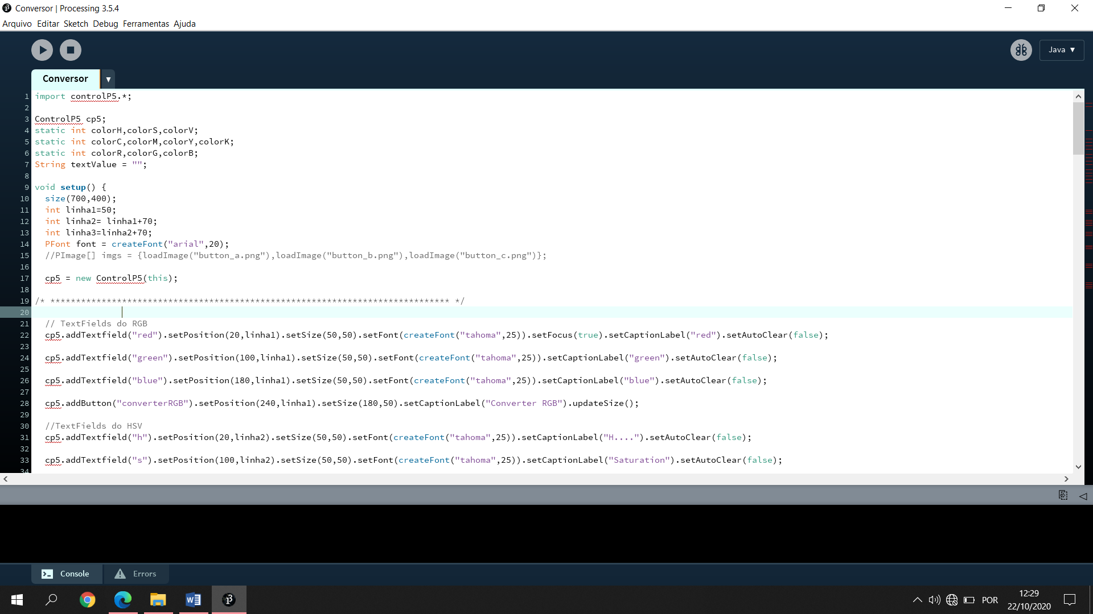

Figura : Variáveis globais do conversor.

A biblioteca **controlP5** foi utilizada para a construção da interface, fazendo uso de diversos componentes, como caixas de textos e botões.

Para os 3 diferentes tipos de sistemas de cores, temos as váriaveis do tipo ***int*** que descrevem a propriedade de cada um dos sistemas:

* CMYK – colorC, colorM, colorY, colorK;
* HSV – colorH, colorS, colorV;
* RGB – colorR, colorG, colorB.

## CONVERSÃO DE CMYK PARA RGB

Os valores, vermelho, verde e azul são dados no intervalo de [0, 255], a cor vermelha(R) é calculada a partir das cores ciano(C) e preta(K), a cor verde(G) é calculada a partir da cor magenta(M) e preta(K), a cor azul(B) é calculada a partir das cores amarela(Y) e preta(K). Abaixo está a fórmula em CMYK para a conversão RGB.

**Red = 255 × ( 1 - Cyan ÷ 100 ) × ( 1 - Black ÷ 100 )**

**Green = 255 × ( 1 - Magenta ÷ 100 ) × ( 1 - Black ÷ 100 )**

**Blue = 255 × ( 1 - Yellow ÷ 100 ) × ( 1 - Black ÷ 100 )**

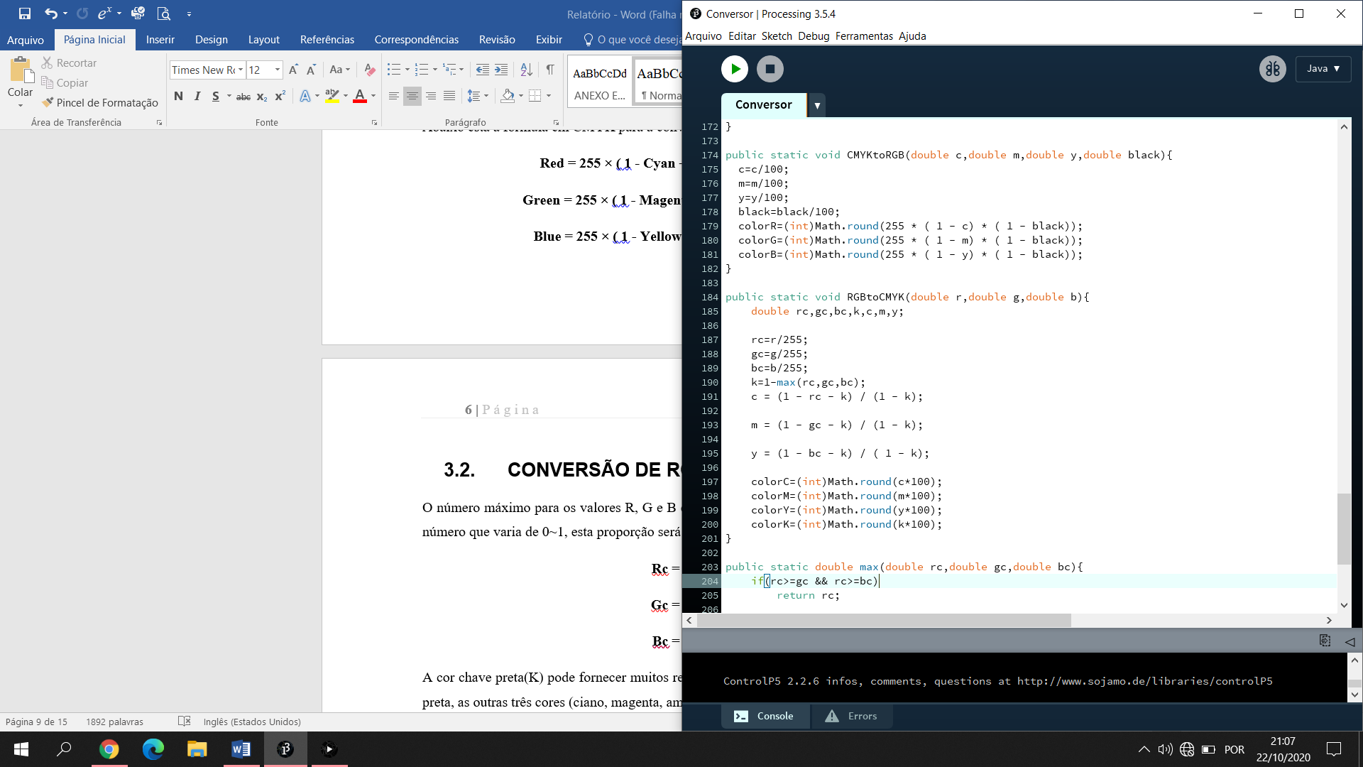

Figura : Função responsávl pela conversão CMYK/RGB.

## CONVERSÃO DE RGB PARA CMYK

O número máximo para os valores R, G e B é 255. Primeiramente, dividimos-los para ter um número que varia de 0.0 a 1.0, esta proporção será usada no cálculo.

**Rc = R ÷ 255**

**Gc = G ÷ 255**

**Bc = B ÷ 255**

A cor chave preta(K) pode fornecer muitos resultados. Quando assumimos um valor de chave preta, as outras três cores (ciano, magenta, amarela) podem ser calculadas. Podemos calculá-lo a partir da coloração vermelho, verde e azul, o número máximo da chave preta deve ser:

**K = 1 - max(Rc, Gc, Bc);**

Ou podemos supor que acabamos a tinta preta, precisamos usar as restantes outras tintas de três cores para concluir o trabalho de impressão.

**K = 0;**

A cor ciano(C) é calculada a partir das cores vermelha e preta.

**C = (1 - Rc - K) ÷ (1 - K)**

A cor magenta(M) é calculada a partir das cores verde e preta.

**M = (1 - Gr - K) ÷ (1 - K)**

A cor amarela(Y) é calculada a partir das cores azul e preta.

**Y = (1 - Bc - K) ÷ ( 1 - K)**



Figura 3: Função responsável pela conversão CMYK/RGB.

## CONVERSÃO DE HSV PARA RGB

Seja uma cor definida por (H, S, V), onde H, varia de 0.0 a 360.0, informando o ângulo, em graus, no circulo onde esse parâmentro está definido, e com S e V variando de 0.0 a 1.0. A transformação para os parâmetros (R, G, B) desta cor podem ser calculados conforme as fórmulas abaixo:

Primeiramente, se S = 0, o resultado será cinza. Para este caso, os valores de R, G e B são iguais a V e, o valor de H é irrelevante.

Para S diferente de zero, as fórmulas abaixo são aplicáveis:

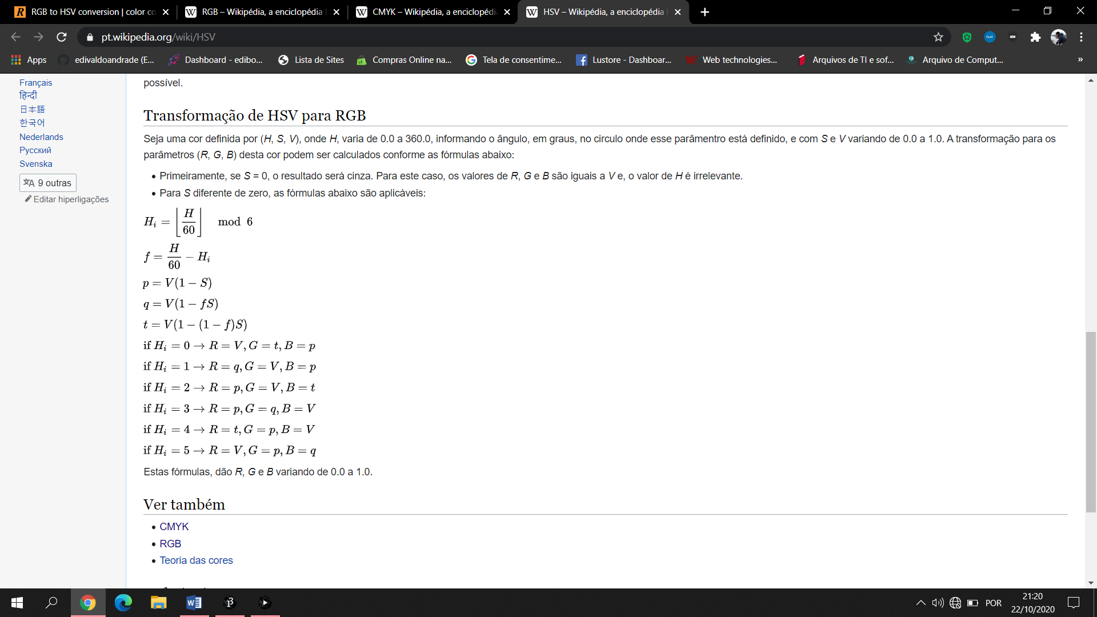

Estas fórmulas, dão R, G e B variando de 0.0 a 1.0.

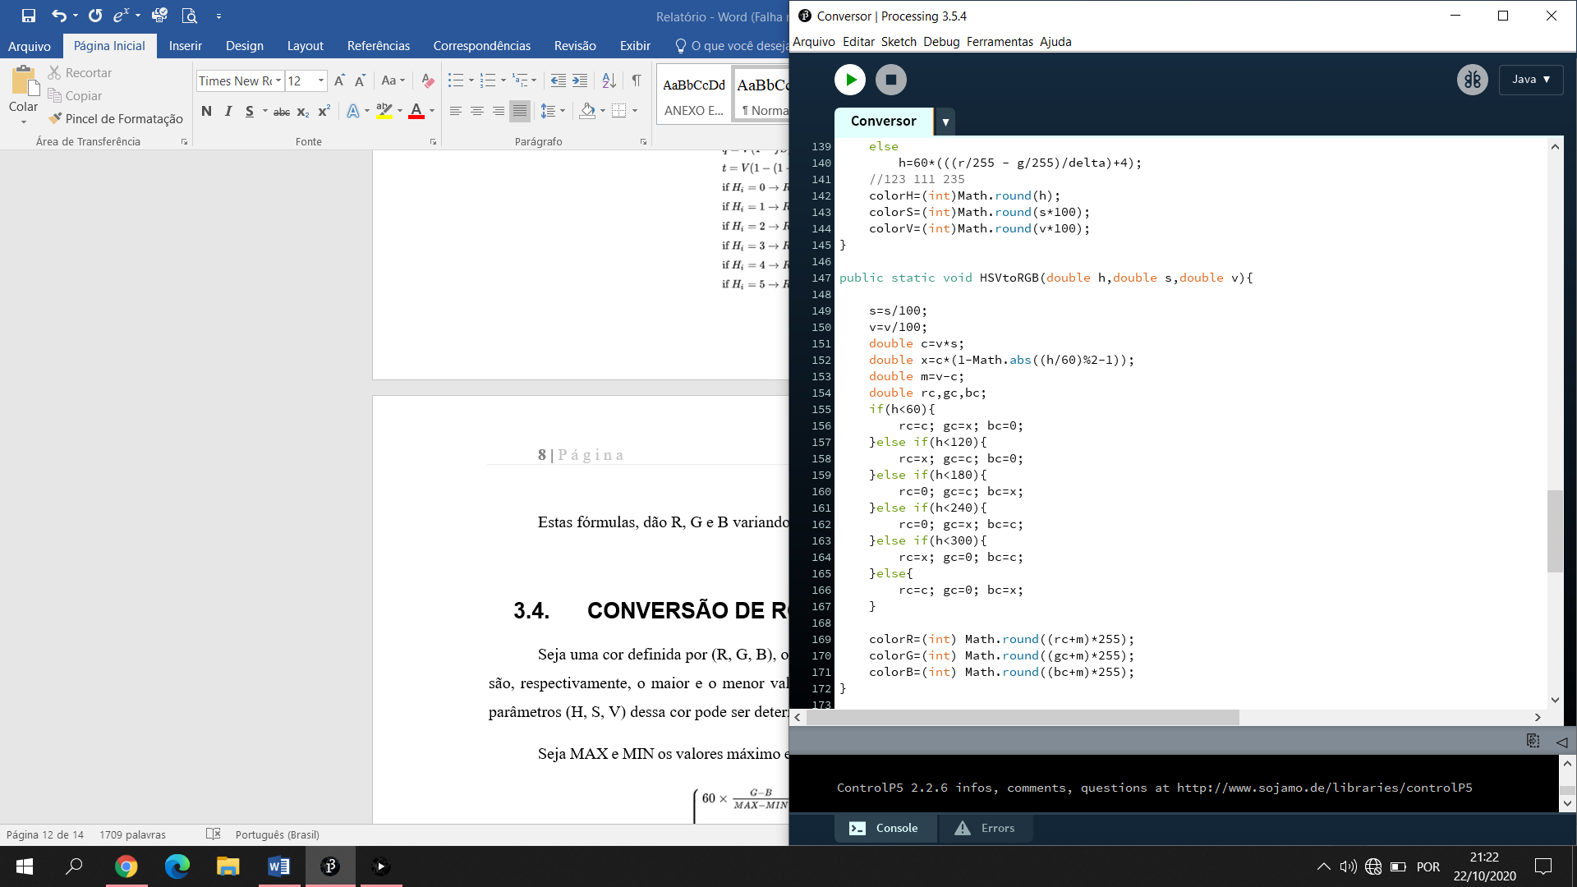

Figura 4: Função responsável pela conversão HSV/RGB.

## CONVERSÃO DE RGB PARA HSV

Seja uma cor definida por (R, G, B), onde R, G e B estão entre 0.0 e 1.0, onde 0.0 e 1.0 são, respectivamente, o maior e o menor valor possível para cada. A transformação para os parâmetros (H, S, V) dessa cor pode ser determinada pelas fórmulas abaixo.

Seja MAX e MIN os valores máximo e mínimo, respectivamente, dos valores (R, G, B):

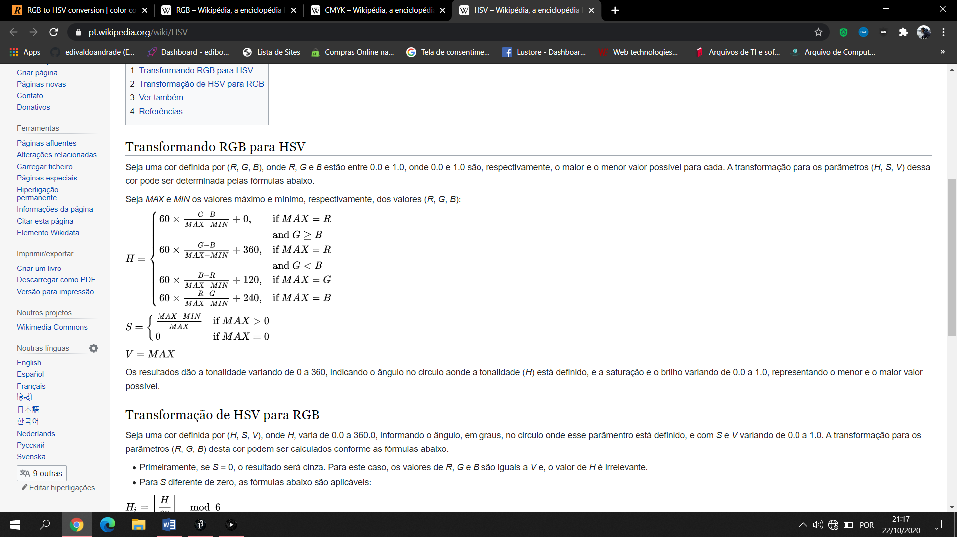

Os resultados dão a tonalidade variando de 0 a 360, indicando o ângulo no circulo aonde a tonalidade (H) está definido, e a saturação e o brilho variando de 0.0 a 1.0, representando o menor e o maior valor possível.

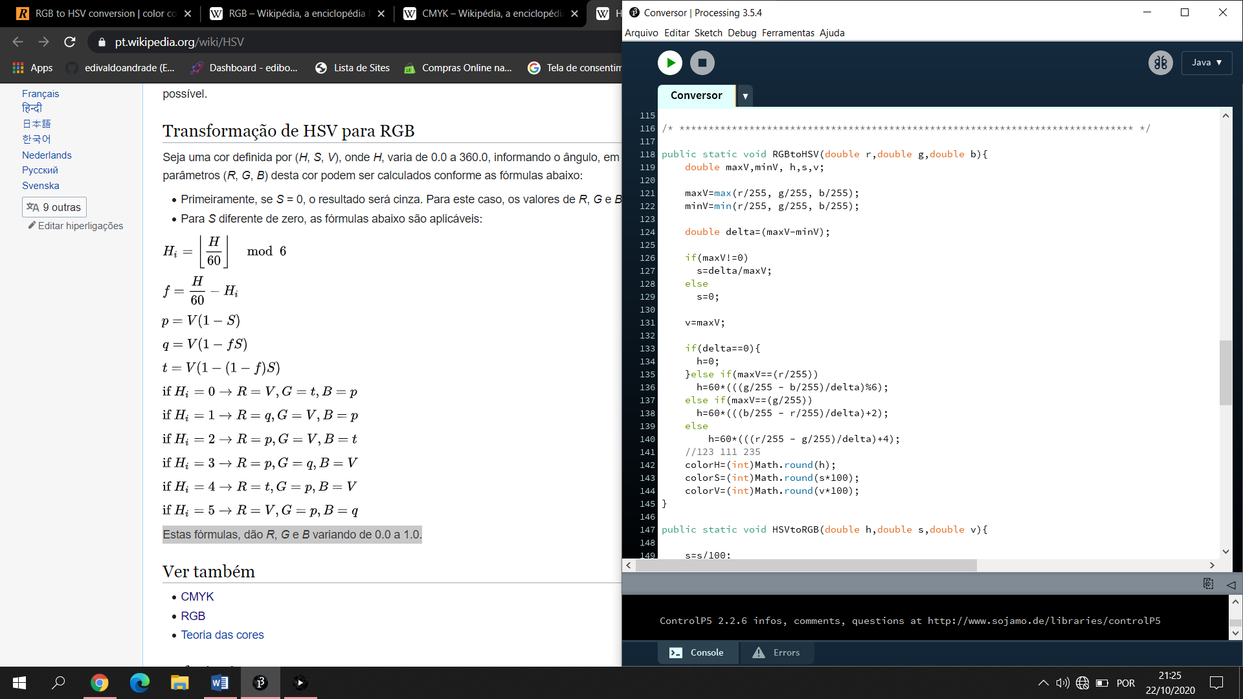

Figura 5: Função responsável pela conversão RGB/HSV.

# TESTES E RESULTADOS

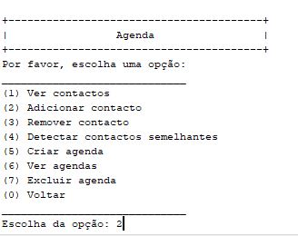  
Figura 6: ...

# REFERÊNCIAS

* Processing (linguagem de programação). Disponível em: https://pt.wikipedia.org/wiki/Processing_(linguagem_de_programa%C3%A7%C3%A3o)
* AMADO, Pedro. INTRODUÇÃO À PROGRAMAÇÃO GRÁFICA (USANDO PROCESSING). Versão 1.61. Porto: Creative Commons, 2006